医学教育网初级药师：《答疑周刊》2019年第08期

问题索引：
1.【问题】液体制剂这部分内容那么多，怎么学？
2.【问题】关于表面活性剂的应用，如下题，如何作答？
3.【问题】关于液体制剂的分类，如下题，如何作答？

具体解答：
1.【问题】液体制剂这部分内容那么多，怎么学？
【解答】液体制剂在药剂学中是很重要的一节内容，这部分内容多而杂，需要大家记忆的东西很多。[医学教育网原创]要求大家重点掌握：表面活性剂的分类和用途、液体制剂的分类、液体制剂的溶剂和附加剂、混悬剂的稳定剂、乳剂的乳化剂和稳定性。[医学教育网原创]很多知识点有相似之处但又不完全相同，容易混淆，因此建议大家最好把相关的知识点以图表的形式进行总结，这样可以进行对比记忆，提高学习效率。比如对于表面活性剂的分类可以总结如下图。
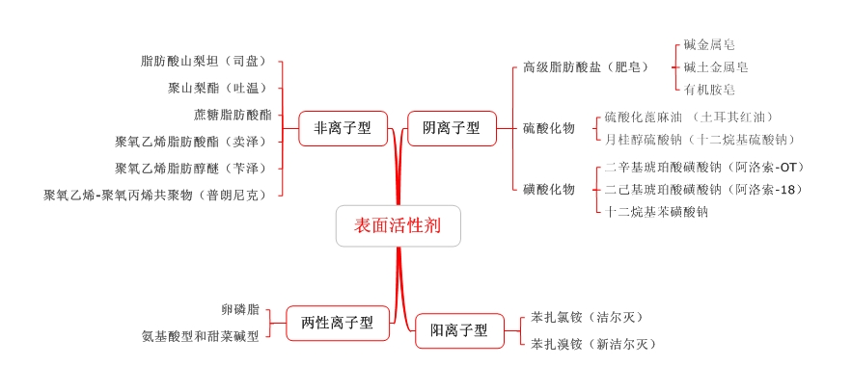
2.【问题】关于表面活性剂的应用，如下题，如何作答？
最适于作疏水性药物润湿剂的HLB值是
A.HLB值为15～18
B.HLB值为7～9
C.HLB值为1.5～3
D.HLB值为3～6
E.HLB值为13～15
【解答】表面活性剂的HLB值与其应用性质有密切关系，HLB值在3～8的表面活性剂，适合用做W／O型乳化剂；HLB值在8～18的表面活性剂，适合用做O／W型乳化剂。作为增溶剂的HLB值在15～18，作为润湿剂的HLB值在7～9等。[医学教育网原创]所以本题正确答案为B。关于HLB值与表面活性剂的应用之间的关系可以总结成如下口诀：亲水亲油平衡值，数大亲水小亲油，7-9做润湿剂，15以上可增溶，8前8后各不同，油包水来水包油。
3.【问题】关于液体制剂的分类，如下题，如何作答？
属于非均相液体药剂的是
A.芳香水剂
B.甘油剂
C.糖浆剂
D.溶胶剂
E.溶液剂
【解答】非均相液体制剂为不稳定的多相分散体系，包括以下几种：①溶胶剂又称疏水胶体溶液；②由不溶性液体药物分散在分散介质中形成的不均匀分散体系称为乳剂；③由不溶性固体药物以微粒状态分散在分散介质中形成的不均匀分散体系称为混悬剂。[医学教育网原创]所以本题正确答案为D。

